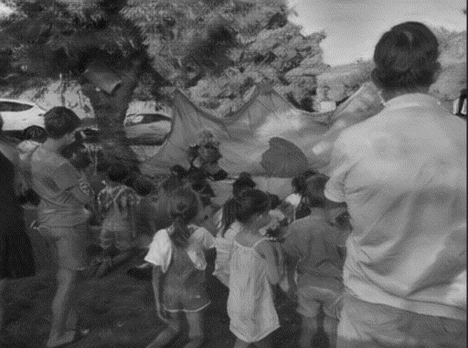

FIESTA DE VERANO

Sábado 13 de julio
Desde las 17:00 hasta las 23:30
En el parque infantil.

Espectáculos para todos y torneos de mus, tenis
mesa, Rana, petanca, etc.

PROGRAMA

- 17:00-19:00.-Taller de construcción de marionetas a cargo del colectivo CHIRIBITIL (niños menores de 6 años acompañados de un adulto).
- 19:00-20:00.- ¡Juega bien tus cartas para no quemarte!: Taller de prevención de incendios para todos los públicos.
- 20:00-20:45.- MERIENDA
- 20:45-21:45.- Espectáculo de MAGIA y DANZA.

Visita www.cerroalarcon.es

